**Bazy danych 2016 – projekt zaliczeniowy część I**

**Tytuł projektu: Dziennik szkolny**

**Autor: Marcin Szczepański**

Celem bazy danych jest wspomaganie pracy szkoły poprzez rejestrację uczniów do szkoły, rejestrację nauczycieli i przedmiotów, ocenianie uczniów, wyświetlanie list uczniów, nauczycieli i zajęć, wystawianie proponowanych ocen na podstawie średniej, wyświetlanie najlepszych i najgorszych uczniów.

**Diagram ER:**

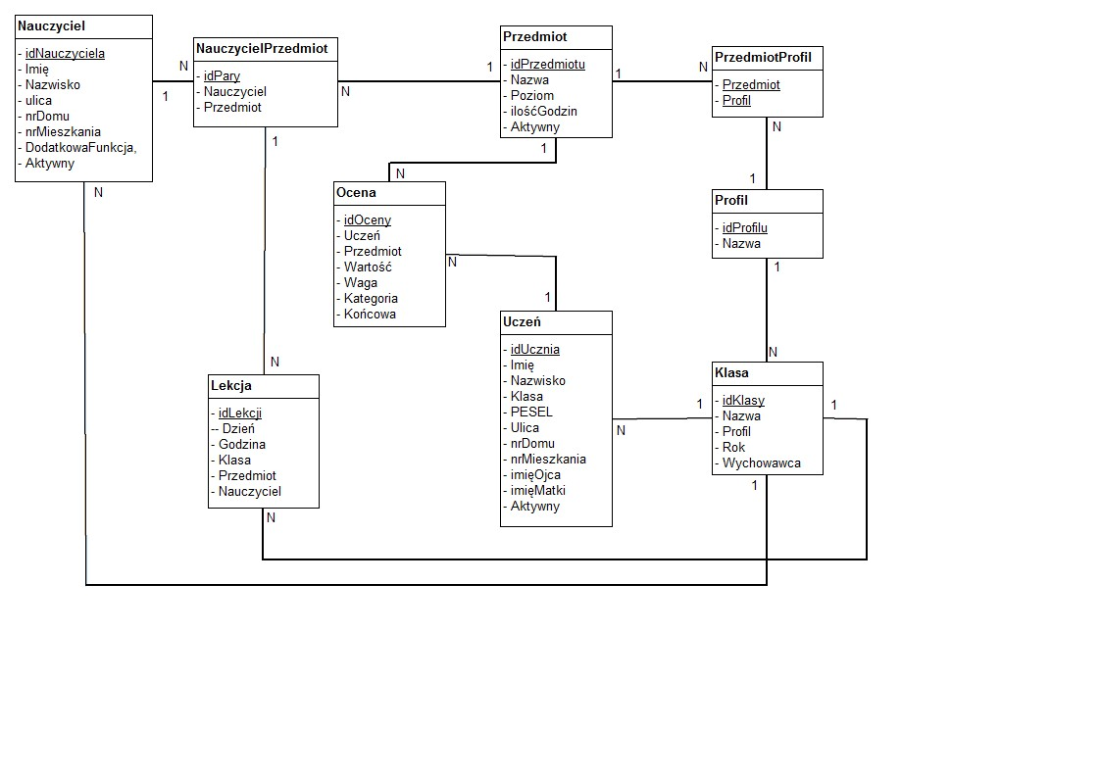

**Model relacyjny** (podkreślenie – klucz podstawowy, *kursywa* – klucz obcy)**:**

Nauczyciel (idNauczyciela, Imię, Nazwisko, Ulica, nrDomu, nrMieszkania, DodatkowaFunkcja, Aktywny)

Przedmiot (idPrzedmiotu, Nazwa, Poziom, ilośćGodzin, Aktywny)

NauczycielPrzedmiot (idPary, *Nauczyciel, Przedmiot*)

Lekcja (idLekcji, Dzień, Godzina, *Klasa, Przedmiot, Nauczyciel*)

Uczeń (idUcznia, Imię, Nazwisko, *Klasa*, PESEL, Ulica, nrDomu, nrMieszkania, imięOjca, imięMatki, Aktywny)

Klasa (idKlasy, Nazwa, *Profil*, Rok, *Wychowawca*)

Profil (idProfilu, Nazwa)

PrzedmiotProfil (*Przedmiot, Profil*)

Ocena (idOceny, *Przedmiot, Uczeń*, Wartość, Waga, Kategoria, Końcowa)

**Opis funkcjonalności:**

* dodanie/usunięcie nowego ucznia;
* modyfikacja danych ucznia;
* dodanie/usunięcie nowego nauczyciela;
* modyfikacja danych nauczyciela;
* dodanie/usunięcie przedmiotu;
* przydział przedmiotów do profilu klasy;
* przydział uczniów do klas profilowanych;
* przydział wychowawców do klas;
* wystawianie ocen cząstkowych i końcowych;
* wyznaczanie średniej ocen i propozycji ocen na podstawie średniej.

**Opis reguł biznesowych (opis logiki bazy):**

* przedmioty są podzielone na kategorie odpowiadające profilom klas;
* uczniowi przypisany jest profil klasy;
* jest jeden dyrektor i jeden wicedyrektor szkoły;
* uczeń z trzema ocenami niedostatecznymi na koniec jest usuwany ze szkoły;
* najlepszego ucznia można nagrodzić;
* oceny mają kategorie i wagi.